**Enfermedad: RINOFARINGITIS**

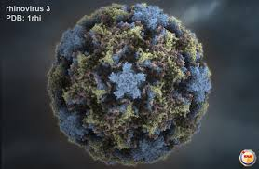

**VIRUS**

**Gravedad**: **El resfriado común no tiene cura, los síntomas generalmente se resuelven espontáneamente en 7 a 10 días, con algunos síntomas que pueden permanecer hasta por tres semanas.**

**Síntomas:**

* **Faringitis**
* **Rinitis**
* **Congestión nasal**
* **Tos y Estornudos**
* **Fatiga**
* **Debilidad muscular**
* **Perdida apetito**

**Nombre científico:** **Rhinovirus**

**Nombre común**: **Resfriado común**